Jeunesse Sportive Palingeoise

Saison 1974/1975

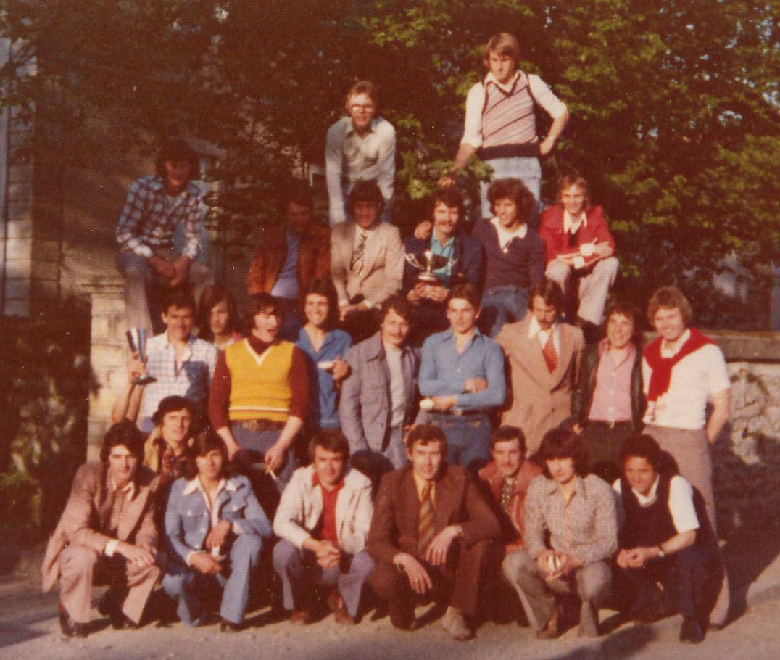

En finale de la coupe du Pays Minier, Palinges, entraîné par Gilles TIXIER aura été un coriace adversaire pour Gueugnon B. Près de 800 spectateurs sont venus applaudir le club local et le club le plus prestigieux de Bourgogne, le FC Gueugnon qui avait présenté sa meilleure formation avec les BERTHOMMIER, DEVEMY, CHAUSSIN, DELBLOUVE, EMORINE, STROPOLI … . Il aura fallu attendre la 85ème minute pour voir basculer le résultat en faveur des hommes de NOWOTARSKI.

Victoire du FC Gueugnon par 1 à 0, un grand bravo à nos Palingeois.

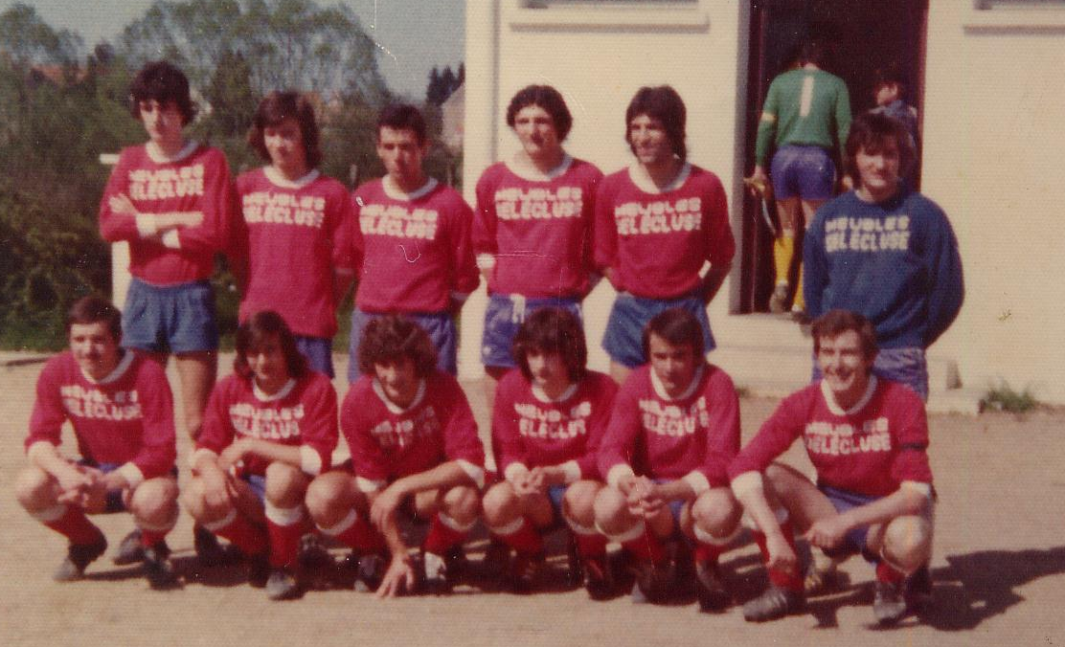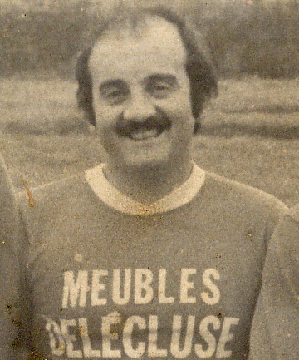

De gauche à droite debout : Bernard LABROSSE – Gilles PALLOT – Gilles GUERIAUD – Michel SERPRIX – Serge RODRIGUES – Bernard BOUTON
De gauche à droite accroupis : René LAPANDRY – Patrick BOULOGNE – Noël BILLAUD –
Jean Luc BILLAUD – Jean Paul CIRON – Fernand POMMIER

GillesTIXIER arrive au club en 1969 comme joueur puis comme éducateur de jeunes et entraîneur. Il aura une influence considérable sur les joueurs et sur le club où il imposera sa conception du football. Grâce à l’excellence 5ème place de l’équipe A, le club accède à la Promotion de Ligue qui vient d’être crée.

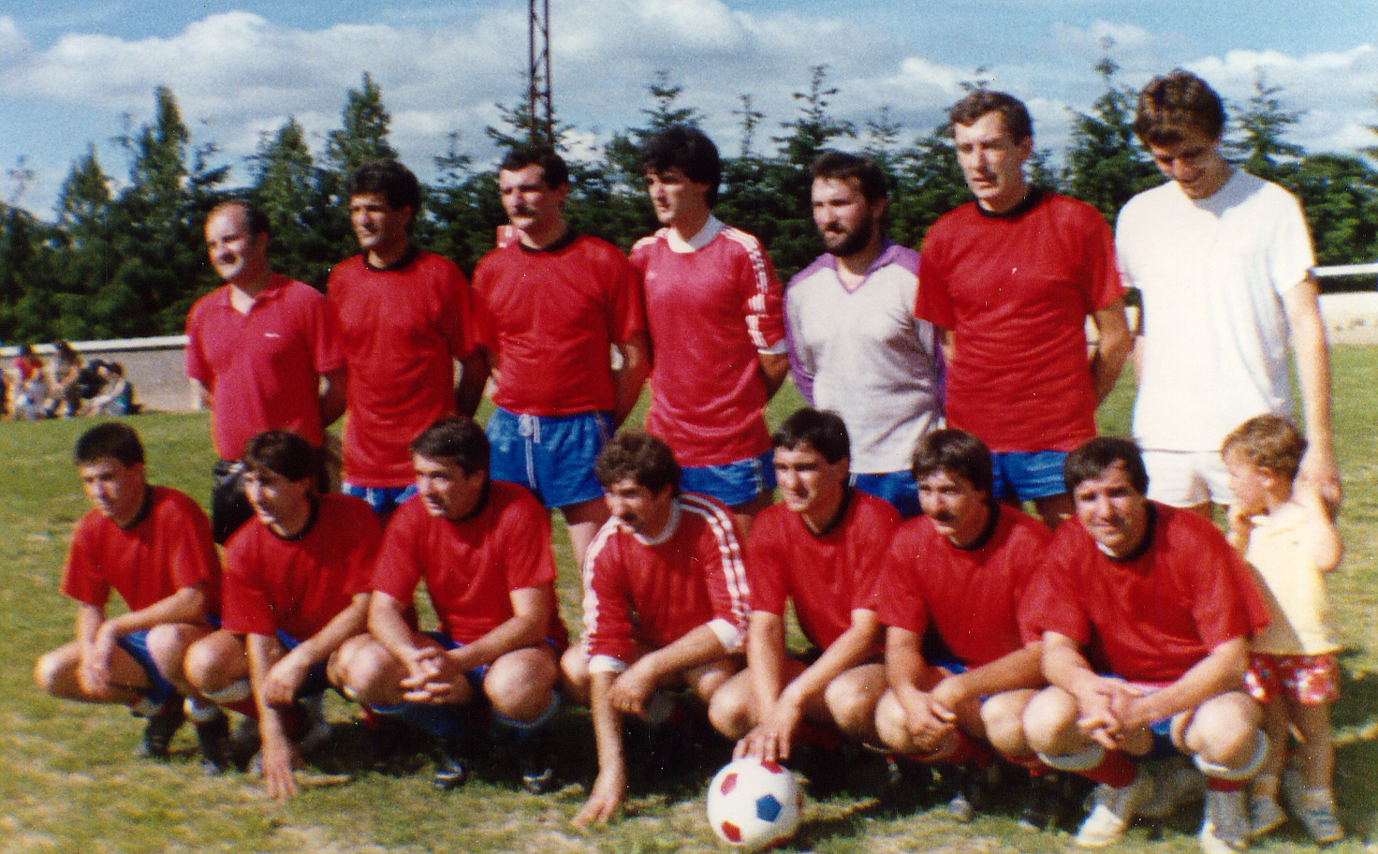

L’équipe fanion de 1975 reconstituée pour les 50 ans du club en 1987

De gauche à droite debout : Gilles TIXIER – Serge RODRIGUES – Michel SERPRY – Bernard LABROSSE – Bernard BOUTON – Fernand POMMIER – Patrick SERPRIX

De gauche à droite accroupis : Gilles PALLOT – Jean Luc BILLAUD – Jean Paul CIRON – Noël BILLAUD – Hubert POMMIER – Patrick BOULOGNE – René LAPANDRY

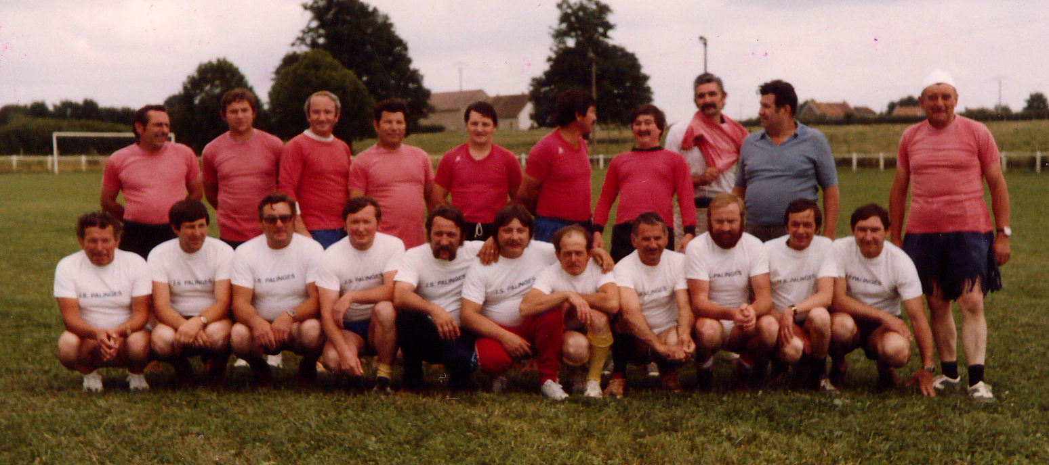

Les anciens s’amusent entre eux

De gauche à droite debout : Fernand THOMAS – Norbert TRAMOY – Gérard GACON – Marcel PALLOT – Satnilas KOKOT – Bernard BUISSON – Daniel BAILLY – CHAPUIS –
Emile PALLOT – Claude PERRE –

De gauche à droite accroupis : Jean PALLOT – Roger BERLAND – René PAGNOTTE – André RICHARD –
Jean Pierre CHEVIGNY – GOIN – FEBVRE – Robert BLONDEAU – Daniel TRAMOY – BAILLY –
Emile GLATKA

